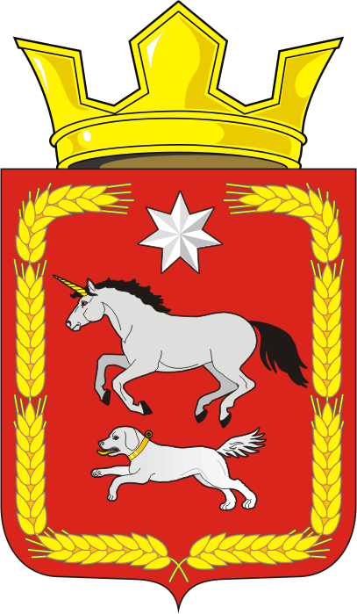

АДМИНИСТРАЦИЯ КАИРОВСКОГО СЕЛЬСОВЕТА
САРАКТАШСКОГО РАЙОНА ОРЕНБУРГСКОЙ ОБЛАСТИ

П О С Т А Н О В Л Е Н И Е
____________________________________________________________________

21.10.2025 с. Каировка № 94-п

О разрешении на размещение объектов на землях или земельных участках, находящихся в государственной или муниципальной собственности, без предоставления земельных участков и установления сервитутов

В соответствии с пунктом 3 статьи 39.36 Земельного кодекса Российской Федерации от 25.10.2001 № 136-Ф3, Постановлением Правительства РФ от 03.12.2014 № 1300 "Об утверждении перечня видов объектов, размещение которых может осуществляться на землях или земельных участках, находящихся в государственной или муниципальной собственности, без предоставления земельных участков и установления сервитутов", Постановлением Правительства Оренбургской области от 17.03.2016 г. № 178-п «Об утверждении положения о порядке и условиях размещения объектов на землях или земельных участках, находящихся в государственной или муниципальной собственности, без предоставления земельных участков и установления сервитутов», Уставом муниципального образования Каировский сельсовет Саракташского района Оренбургской области, на основании заявления директора Центрального ПО филиала ПАО «Россети Волга» - «Оренбургэнерго» В.М.Севостьянова, действующей на основании доверенности №070-23 от 07.07.2025 г.:
1. Разрешить филиалу ПАО «Россети Волга» - «Оренбургэнерго» (ИНН 6450925977) использование без предоставления и установления сервитутов земельного участка для строительства «ВЛИ-0,4 кВ от опоры №4 Л-04, кВ №2 ТП №44 (100 кВА) Л-10кВ Сш-13 ПС 110 кВ Саракташская» для нужд Центрального ПО филиала ПАО «Россети Волга» - «Оренбургэнерго» (Богонос Геннадий Васильевич, дог.: №2530-007222/1210010966 от 28.08.2025г.) в соответствии с прилагаемой схемой земельного участка, площадью 60 кв.м. сроком на 49 (сорок девять) лет при условии соблюдения градостроительных, строительных норм и правил, требований санитарно-эпидемиологического надзора, пожарной безопасности, соблюдений охранных зон линейных объектов, экологического надзора и иных требований технических норм. Местоположение земельного участка: Российская Федерация, Оренбургская область, район Саракташский, Каировский сельсовет, деревня Ладыгино, земельный участок расположен в центральной части участка 56:26:0703001:264.
2. ПАО «Россети Волга» - «Оренбургэнерго»:
а) привести земельные участки в состояние пригодное для использования в соответствии с разрешенным использованием, в случае если использование земель или земельных участков привело к порче или уничтожению плодородного слоя почвы в границах таких земель или земельных участков;
б) установить охранные (защитные) зоны в случаях, предусмотренных законодательством Российской Федерации;
в) по окончании работ выполнить контрольную геодезическую съемку выполненных работ и безвозмездно передать один экземпляр такой геодезической съемки в администрацию муниципального образования Каировский сельсовет Саракташского района Оренбургской области для размещения в информационной системе обеспечения градостроительной деятельности;
г) в случае, если использование земельных участков, находящихся в государственной или муниципальной собственности, на основании настоящего разрешения на использование земельных участков привело к порче либо уничтожению плодородного слоя почвы в границах таких земельных участков, лица, которые пользовались такими землями или земельными участками, обязаны:
- привести такие земли или земельные участки в состояние, пригодное для их использования в соответствии с разрешенным использованием;
- выполнить необходимые работы по рекультивации таких земель или земельных участков.
- Установить возможность досрочного прекращения действия разрешения по основаниям, предусмотренным законодательством Российской Федерации.
- Контроль за исполнением постановления оставляю за собой.
- Настоящее постановление вступает в силу со дня подписания.

Глава муниципального образования А.Н.Логвиненко

Разослано: заявителю, в филиал ФГБУ «ФКП Росреестра», в дело

